مادة إدارة التفاوض وحل النزاعات
الوحدة الثانية – الجزء الاول:
الإطار العام لعملية التفاوض

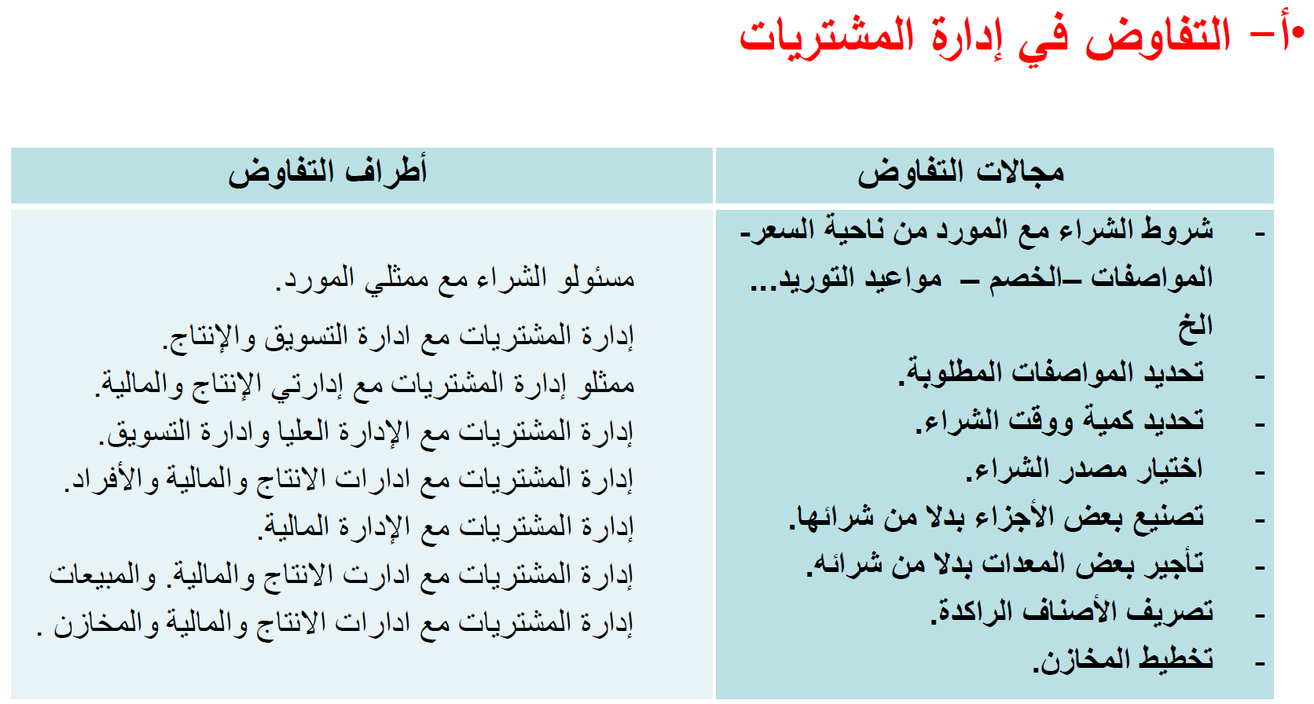
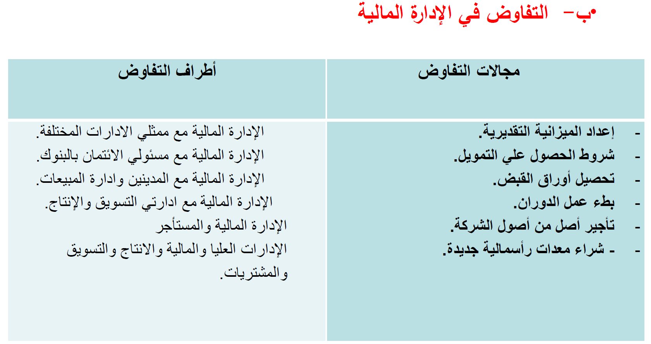

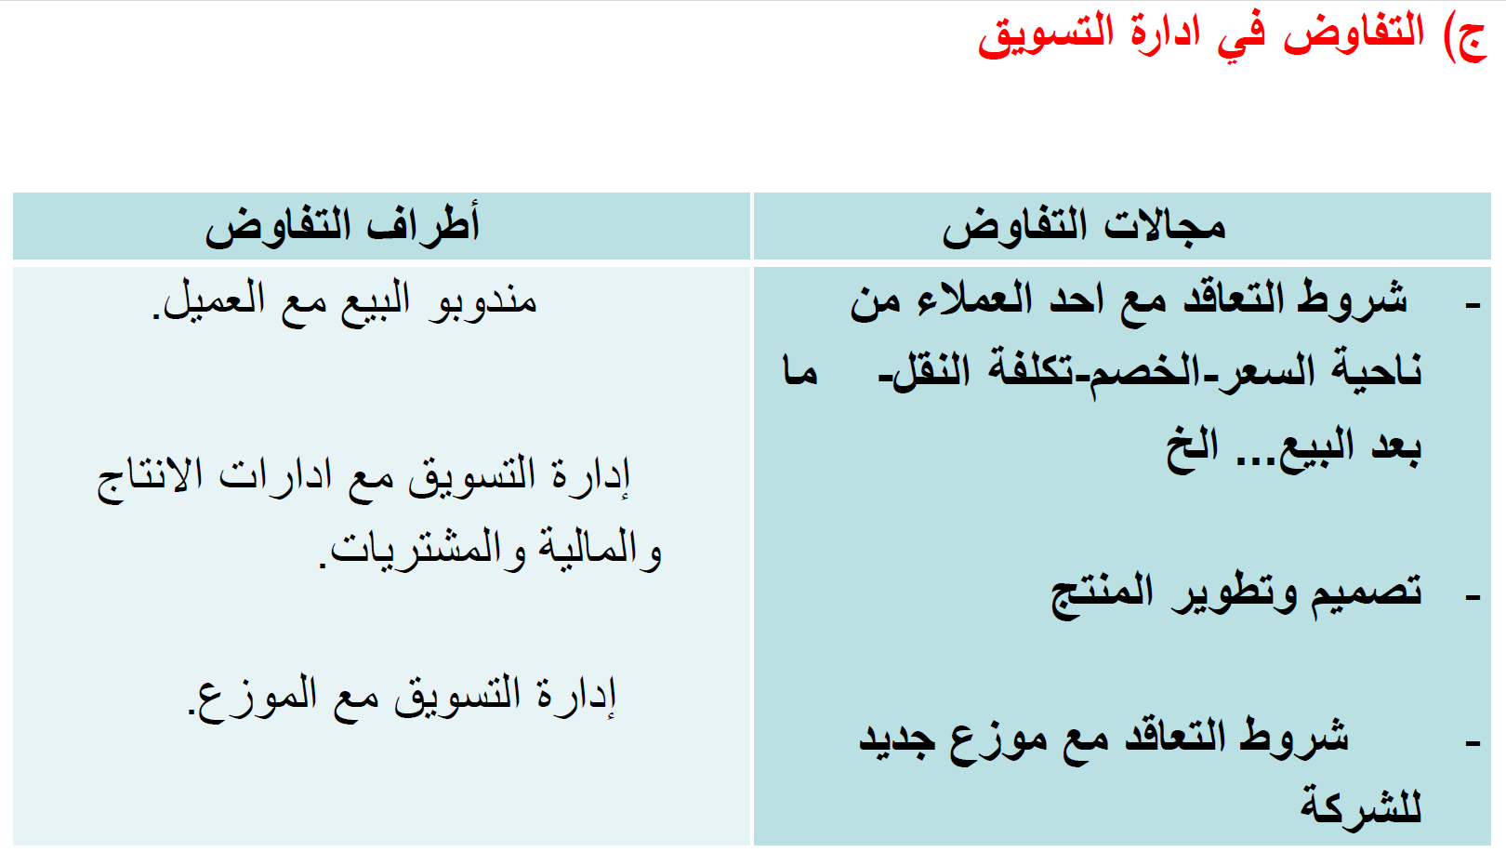

اهمية التفاوض ومحدداته
الحاجة للتفاوض :
- تنشأ الحاجة للتفاوض حيثما تواجدت مصلحة مشتركة مع خلاف حول امر ما ويرغب الاطراف في حسسمه بطريقة ودية ، ويكاد يكون الانسان مندمجا في عمليات تفاوضية طول حياته وبالتالي لا تفي أهمية التفاوض للنجاح في الحياة وللتمثيل على الحاجة للتفاوض توضح الاتي :
- أ- على مستوى المنظمات باختلاف أنواعها تنشأ الحاجة للتفاوض لدى القيام بنشاط الشراء او البيع او الاعلان او اسناد التعاملات او اختيار العاملين الجدد او لادارة حملة اعلانية او مع المدرب على اسلوب التدريب.
- ب- على المستوى الدولي تجري المفاوضات بين الدول حول القضايا السياسية والاقتصادية والعسكرية وفي مجال العلوم والتكنولوجيا والتربية وتتبادل الدول الوفود والزيارات في جلسات المباحثات لاتمام الاتفاقيات والعقود للتعاون او للدفاع او للقروض او المشروعات المشتركة .
- ج- على المستوى الدولي أيضا هناك مفاوضات بين الشركات والمنشآت من دول مختلفة
حول ما قد يدرسونه من مشروعات مشتركة او توكيلات تجارية او تراخيص او عقود تمويل او برامج تدريب او امداد بالعمالة والخبراء.
- د- على المستوى الشخصي يتفاوض الفرد مع زملائه و رؤسائه ومرؤوسيه ومع زوجته وأبنائه او مع اصدقائه وجيرانه.
- هـ- قد يتفاوض الفرد مع نفسه فمثلا قد يكون لدي شخص ثلاثة أهداف :
- التفوق في عمله لسرعة الترقي .
- مساعدة أولاده في استذكار دروسهم .
- استكمال الدراسات العليا .
ويوجد الشخص نفسه في حيرة مستمرة وحوار داخلي مع نفسه حول كيفية توزيع وقته والاولويات الواجبة لاستخدام الوقت ، ويدخل في مفاوضات مع نفسه لحسم التعارض وبحثا عن مصلحة مشتركة.
- و- يتضح مما تقدم ان الحاجة للتفاوض تنشأ بصفة مستمرة ، ويحتاج المرء الي مهارات تفاوضية مناسبة ليستطيع تحقيق الانجاز المطلوب .

التفاوض السبيل لتحقيق المكاسب :
- نرى في واقعنا نماذج من الناس حققوا نجاحات كبيرة في حياتهم ، ونتساءل كيف حقق هؤلاء الناس نجاحاتهم ، ولن تخرج الاجابة عن البدائل التالية :
- تحقق النجاح بمحض الصدفة .
- تحقق النجاح دون ان تتوفر ليدهم صفات او مهارات تميزهم عن الاخرين .
- تحقق نجاح باقتناص الفرص واستغلال المواقف .
- تحقق النجاح لانهم أذكياء بطبيعتهم وغيرهم ليسوا مثلهم .
- تحقق النجاح لان هؤلاء لديهم مهارات تميزهم من غيرهم .
- واضح ان البديل الأخير هو سبب رئيس في تحقيق النجاح .

- وقد تزايدت الحاجة الي التفاوض في السنوات الاخيرة بدرجة كبيرة لاسباب منها:-
- تزايد الاهتمام بالعميل والاستجابه لاحتياجاته ورغباته وحرص المنظات على تحقيق رضا العميل عن المنتجات التي تقدمها .
- وضوح أهمية مراقبة الجودة وضرورة التفاعل بين مسئولي المنظمة لتحقيق جودة الانظمة التي تكفل جودة المنتج .
- ظهور علاقة جديدة بين رجال العمال من جهة وموظفيهم من جهة اخرى حيث تم التركيز على كفاءة الموظفين والاحتفاظ على اعتبارهم من الاصول الثابتة في المنظمة .
- تزايد الاتجاه الي توفير المشتريات من خلال المناقصات وما يشمل عليه من ممارسات وضغوط .
- تزايد الاتجاه الي منح صلاحيات واسعة للمديرين وشاغلي الوظائف في المستويات الادارية التي تمكنهم من اتخاذ القرارات ذات العلاقة بوظائفهم ومسؤلياتهم عن اقناع الاطراف ذات العلاقة بوظائفهم ومسؤليتهم .
- تزايد مجالات التفاوض بين المديرين داخل المنظمه الواحدة لتشمل تفاوضهم مع بعضهم البعض من جانب والتفاوض مع جهات خارجية من جانب آخر بصورة تشير الي تعذر ممارسة وظائف المدير دون عملية تفاوضه .

محددات النجاح في التفاوض:-
- 1- الإعداد الجيد للتفاوض
الإعداد الجيد للتفاوض هو شرط مبدئي يحدد مدى النجاح الممكن تحقيقه عندما تدخل في التفاوض الفعلي ويتضمن الإعداد الجيد تحديد الاهداف بشكل واضح ومحدد ثم تحديد طبيعة وتأثير الظروف المحيطة بالموقف التفاوضي ، وتحديد القضايا التي سيتم التفاوض حولها وجمع البيانات عنها مقدما ، مما يسهل الاختيار السليم لاستراتيجية التفاوض ، كذلك مهم اختيار الفريق المفاوض .
- 2- الاستراتيجية المستخدمة والتكتيكات المصاحبة لها
من البديهي انه الاستراتيجية المناسبة في موقف معين قد لا تكون مناسبة في موقف آخر وكذلك التكتيك ، لذلك يجب اختيار الاستراتيجية والتكتيك المناسببين للموقف التفاوضي فقد اثبتت النتائج ان الانجازات العظيمة التي حققها عظماء المافوضين كانت نتيجة لحصانتهم في اختيار الاستراتيجية المناسبة للموقف التفاوضي .
- 3- الاستخدام الذكي للتوقيت
يعتبر الوقت قيد مفروض على كل مفاوض يجب التعامل الذكي معه يجب التعرف على كيفية التحرك على مائدة المفاوضات متى تتشدد ؟ متى تتساهل . متى تضيع الوقت ؟ متى تطرح حلا بديلا ؟ متى تتمسك بموقفك ؟.

- 4- توظيف الاسئلة لخدمة التفاوض الفعال
للاسئلة أثناء التفاوض وظائف متعددة منها الحصول على معلومات او تأكيد معلومات ، او إبدآء الاستغراب اوالاستياء ، او إعطاء معلومات او تغيير مجرى الحديث او محاصرة الخصم في ركن ضيق ، لذلك يتعين على المفاوض تحديد الهدف من الأسئلة بدقة ويوظفها بالشكل الذي يدعم موقفه .
- 5- الاستشارة والوساطة والتحكيم
كثيرا ما يقتضي الامر تدخل طرف ثالث في المفاوضات لحسم الخلاف بين طرفي التفاوض، ويأخذ هذا الطرف شكل الوساطة او التحكيم لذا مهم التعرف على مواصفات الوسيط والاتفاق على قواعد التحكيم مقدما قبل التفاوض او الاستشاره فهي ما قد يلجأ اليه المفاوض لطلب راي خارجي لتدعيم موقفه التفاوضي .
- 6- خصائص المفاوض ومهاراته
ان نجاحك في التفاوض مرهون بعوامل عديده اهمها ما يلي :
- ان تعد نفسك جيدا لعملية التفاوض .
- ان تختار الاستراتيجية والتكتيك المناسبين .
- ان تكون ذكيا في استخدام الوقت المتاح .
- ان تستخدم الاسئلة استخداما جيدا .
- ان تدقق جيدا في اختيار المفاوض او عضو فريق الذي تتوفر فيه المهارات المطلوبة.
- طبيعة العلاقات بينك وبين الاطراف الاخرى المتفاوضة .
- قيم مراكز القوى النسبية للاطراف المتفاوضة وكن قادرا على توظيفها .
- اعتني بصياغة الاتفاقيات والعقود .
- استعن بالاستشارة والوساطة والتحكيم اذا كان ذلك مفيدا لك .
- 7- العلاقات بين الاطراف المتفاوضة
تتاثر المفاوضات الي حد كبير بالعلاقات السائدة بين اطراف العلاقة التفاوضية بما يسودها من ود او توتر ودرجة الثقة المتبادلة حيث تسهل الثقة العالية اتمام المفاوضات بسهولة ويسر كما ان العلاقات الجيدة قد تؤدي الي التنازل حتى تكلل المفاوضات بالنجاح.
- 8- العناية بصياغة الاتفاقات والعقود
يجب العناية بالصياغة السليمة للاتفاقات حتى لا توجه بمشكلات كبيره لدى التنفيذ .

- 9- الالتزام بمبادئ التفاوض الفعال وتحقيق شروطه ومن اهم هذه المبادئ :
- مبدأ القدرة الذاتية وهو يعكس قدرة المفاوض على فهم الخصم وقدرته على القيادة والحوار والتأثير والاقناع .
- مبدأ المنفعة : يجب التاكد من توافر عنصر المنفعة او المصلحة في استمرار المفاوضات لكل الاطراف ، فلن تستمر مفاوضات لا يجني من ورائها كل طرف منفعة .
- مبدأ الالتزام : يشير ذلك الي التزام كل طرف بتحقيق أهداف الجهة التي يمثلها من جهة والتزامة هو وجهتهة بتنفيذ ما يتم التوصل اليه من اتفاقات من جهة اخرى .
- مبدأ العلاقات المتبادلة وتظهر اهمية هذه العلاقات في حالة تكرار التعامل بين الاطراف المتفاوضة ووجود مصالح مشتركة ومستمرة .
- 10- مراكز القوى النسبية وتوظيفها لخدمة اتمام المفاوضات :
تتفاوت مراكز القوى النسبية بين المفاوضين من موقف لآخر ولكنها تؤثر على ما يتم انجازه من اتفاقات وسوف يتأثر الناتج المتحقق من التفاوض بمقدار قوة المفاوض الموضوعية .

الإطار العام لعملية التفاوض

اولا : دراسة الموقف التفاوضي :
يتم دراسة الموقف التفاوضي من خلال اثارة الاسئلة التالية :
- هل الموقف التفاوضي يغلب عليه الجانب الرسمي ام غير الرسمي ؟
- هل يوجد لدى أحد الاطراف صلاحية رسمية تمكنه من حسم الامور وتحريك مسارات اتخاذ القرارات الي الجهة التي يراها ؟
- ما موقف توزيع مصادر القوة والقدرة على التأثير لدي اطراف التفاوض ؟
- ما هي استعدادات كل طرف لمواجهة اتجاهات وردود افعال الاطراف الاخرى ؟
- ما اوجه ومبررات الاستعداد والدافع الحقيقي لدى كل طرف من اطراف التفاوض للحوار والمناقشة وتعديل النتائج المستهدفة وتقدير الحدود الدنيا لمصلحة الاطراف الاخرى ؟
- ما أوجه ومجالات الخلافات المهتمة بين اطراف التفاوض وما ادوات وآليات تناولها وعلاجها بما يحقق التوازن بين مصالح جميع الاطراف ؟ وما تأثير اسلوب ادارة الموقف التفاوضي .
- ما المشكلات والصعوبات التي يمكن ان يواجهها احد اطراف التفاوض في حالة ضعف استجابه للطلبات الموضوعية للطرف الآخر في الموقف التفاوضي ؟ وما المكاسب التي يمكن ان يحققها احد اطراف التفاوض ليستثمرها في مواقف التفاوض القادمة في حالة ابداء الاستجابة السريعة للطلبات الموضوعية للطرف الآخر في التفاوض ؟

ثانيا : التخطيط للتفاوض والإعداد له :
2-1 التخطيط للتفاوض :
التخطيط للتفاوض هو الاداة للتنبؤ بستقبل التفاوض على ضوء توصيف البيئة التي يتم فيها التفاوض ، ويتضح اهمية التخطيط من خلال اثارة التساؤلات التالية :
- ما اهداف اطراف التفاوض ؟ وما اولوياتها ؟
- ما امكانيات وقدرات اطراف التفاوض ؟ وما نقاط القوة واوجه الضعف لديهم ؟
- ما الاساليب والادوات المتوقع ان يستخدمها اطراف التفاوض ؟
- ما الخيارات البديلة المتاحة والتي يمكن لاطراف التفاوض المفاضلة بينها ؟
- ما الاسس الرئيسية التي ستعتمد عليها عملية التفاوض ؟
2-2 ماذا يحدث عند غياب التخطيط لعملية التفاوض ؟
في حالة غياب التخطيط في عملية التفاوض يمكن ان يحدث بعض او كل ما يلي :
- عدم وضوح في الاهداف ويتحول هدفك من تحقيق منافع محددة الي انك تكافح وتستميت لمجرد ان تبقى ، اي انك تحاول ان تؤخر السقوط او الانهيار .
- سوء توزيع الموارد وسوف تدير عملك من خلال مواجهة الازمات ما ان تنتهي من ازمة حتى تواجه ازمه اخرى .
- فقدا الرشد في تحديد الوجهه وتصبح الطوارئ هي العمل الروتيني اليومي لك ، ودائما تلهث لتواجهة مواقف كلها طارئة ولا توجد عندك فرصة لتنزع نفسك من سيطرة النظر تحت قدمك .
- خلط في تحديد الاوليات .
- المضي في غفلة من الاهداف والتسليم بضغط الواقع ورفع شعارات مثل " ليس في الامكان أحسن مما كان ".
- صعوبة الاقتناع بالفكر الاستراتيجي .
2-3 التخطيط للتفاوض وتحديد الاهداف :
يمكن للمفاوض ان يحدد أهدافه في ضوء التساؤلات التالية :
- ما القضايا التي ستكون مجال التفاوض ؟
- ما النتائج المستهدفة من تناول قضية من قضايا التفاوض ؟
- ما اولويات عرض القضايا ومناقشتها ؟
- ما الحدود الدنيا والقصوى للنتائج المستهدفة من القضايا التي يشملها التفاوض ؟

ثالثا : تطبيق اسلوب التتابع المتكرر في عملية التفاوض :
- يتطلب الاعداد الجيد للتفاوض ان يتبنى المعد نظره مرنه لخطوات الاعداد ، صحيح ان تلك الخطوات يمكن ان تتابع من الناحية المنطقية ولكنها تؤثر في بعضها البعض وبالتالي يجب عند البث في الخطوة الاولى مثلا ( تحديد الاهداف ) ان يؤخذ في الاعتبار ما يمكن تحقيقه وما لا يمكن تحقيقه وهذا يتأثر بالمركز التفاوضي وعندما تختار استراتيجية التفاوض فانك تتأثر بشخصية المفاوض وهكذا .
- ويتعين بالتالي في الاعداد للتفاوض ان ندرك الارتباط والتأثير المتبادل بين الخطوات او الجوانب جميعا وهو ما يعني امكانية معاودة النظر في خطوة انتهينا منها على ضوء ما انتهينا اليه في خطوة تالية ، وذلك للمراجعة والتعديل والتوفيق حتى نصل الى توافق وتناسق بين الجوانب جميعا بقدر الامكان .

رابعا : مفاهيم وتصورات وممارسات خاطئة في التفاوض ( مقومات التفاوض )
توجد بعض المفاهيم الخاطئة عن مضمون التفاوض وتعد تلك المفاهيم والممارسات الخاطئة احدى المعوقات امام تعلم التفاوض وممارسته لتعظيم المنافع ....
ومن تلك المفاهيم الخاطئة ما يلي :
4-1 التفاوض استسلام وإذعان :
يتصور البعض ان التفاوض يقوم على تحقيق المكاسب من خلال استسلام واذعان الطرف الآخر وهذا التصور مبني على فرضيات ومفاهيم خاطئة منها : الاعتقاد بأن التفاوض احد اشكال المبارزة او القتال ، على اعتبار ان معظم حالات التفاوض تتم حول دوافع امتلاك الموارد وتحقيق المكاسب وتوزيعها ، ويتجاهل هذا الاعتقاد ان تحقيق اهداف اطراف التفاوض في امتلاك الموارد وتحقيق المكاسب يمكن ان يتم اما بالمبارزة والقتال واما بالتفاوض واما باسلوب ما بينهم يشمل كليهما ومن ثم يمكن القول بأن التفاوض هو بديل للقتال او المبارزة .
4-2 التفاوض يشمل الاكراه والإخضاع :
يلجأ البعض احيانا الي بعض الممارسات كبديل للتفاوض ظنا منهم ان التفاوض يتطلب جهدا ووقتا ومهارات تخرج عن امكانيات ، ومن أمثلة الممارسات الخاطئة التي يلجأ اليها البعض هي الاكراه او الخضوع او الامر الاستبدادي ، فقد يختار المدير او الرئيس او الاب اسلوب الامر او الاكراه من خلال اصدار قرار او امر او تعليمات غير خاضعة للمناقشة ظنا منه ان هذا الاسلوب ينتج عنه تراكمات عدم القبول وتعميق الرغبة في الخروج عن دائرة السيطرة والتمرد والعصيان .
4-3 تمنع صلاحيات وسلطات احد اطراف التفاوض من وجود فرص التفاوض :
يرى البعض او وجود صلاحيات لدى المدير مثلا او الرئيس تمكنه من اتخاذ قرار لحسم الموقف يعني لا يوجد موقف تفاوضي ، في حين انه من المتعارف عليه ان اتخاذ قرار يتحدد بعديد من العوامل منها شكل وعمق الحوار بين الاطراف ذات العلاقة وقوة التأثير على الآخرين من خلال التفاوض الفعال .
4-4 لا يوجد تفاوض في تقديم الاعمال الاستشارية :
يرى البعض ان التفاوض يختلف عن الاستشارة ولا يوجد مجال للتفاوض في حالات تقديم الاستشارات ، فجوهر الاستشارة يتمثل في شعور احد الطرفين بحاجة الي الاستشارة التي يقدمها الطرف الآخر مع استعداد الطرف الاول للعمل بالمشورة الفنية المقدمة ، ولكن الواقع العملي يؤكد ان مخرجات العمل الاستشاري تحدد بدرجة اساسية على شكل الحوار بين طالب خدمة الاستشارة ( متخذ القرار ) والاستشاري صاحب الرأي الفني من خلال التفاوض الفعال .
4-5 تأجيل جني ثمار التفاوض :
قد يؤدي الحرص على سرعة جني ثمار التفاوض الي العمل على تحقيق نتائج نجاح التفاوض دفعة واحدة وبكل السبل ، بمعنى رفض بديل تنفيذ عملية التفاوض من خلال استراتيجية تأجيل جني ثمار التفاوض ، ويمكن توضيح استراتيجية التفاوض من خلال الحالتين التاليتين :
- قد يرى رجل الاعمال ان المتقدم له لشغل وظيفة في الشركة ان هذا المتقدم لديه المؤهلات والخبرات اللازمة للوظيفة ولكنه لا يعرض على المتقدم لشغل الوظيفة مرتبا مغريا لانه ليس متأكد انه سيقوم بواجبات الوظيفة على الوجه الافضل ، بينما يرى المتقدم انه جدير بتلك الوظيفة ويستحق راتبا مرتفعا بمجرد تعيينه . والسؤال هنا هل من حل يحقق اهداف طرفي التفاوض؟
- شركة متعثرة تقدمت لمكتب استشاري لحل مشاكلها مقابل أتعاب معينة ، فقد يرى المكتب ان وضع الشركة المتعثر يحتاج خبرات ومجهود كبير يتطلب اتعاب مرتفعة بينما يرى صاحب الشركة المتعثرة ان تلك الاتعاب عالية ووضع الشركة لا يسمح بها . والسؤال هنا هل من حل يحقق أهداف طرفي التفاوض ؟
4-6 التفاوض يتم بين الخصوم في حالات النزاع :
ليس بالضروري ان يتم التفاوض بين اطراف متنازعة او متخاصمين ، فهناك العديد من المواقف التفاوضية تتم بين الاصدقاء او الشركاء برغض تحقيق مصالح مشتركة ، فضلا عن ممارسة التفاوض بصفة متكررة بانتظام بين اطراف معينة بغرض تنسيق الجهود وتحقيق التعاون بينهما لتجنب حدوث نزاعات او خلافات بينهما .
4-7 قضايا التفاوض منطقية :
تشير بعض الكتابات :- ان الموضوعات التفاوضية يشترط ان تكون منطقية ومقبولة وقابلة والا يكون منها له علاقة بجوانب دينية او سياسية او اجتماعية ، وهذا غير صحيح حيث ان الواقع العملي يؤكد ان هناك حالات عديدة من التفاوض حقق منها احد الاطراف مكاسب من خلال اضافة موضوعات هامشية او غير منطقية وذلك بغرض استثمارها وتوظيفها من خلال استراتيجية تخدم الموضوعات الاساسية لعملية التفاوض.
4-8 التفاوض يتم دائما على مائدة المفاوضات :
يتصور البعض ان التفاوض لا يتم الا من خلال الاتصال الشخصي المباشر بين اطراف التفاوض على مائدة المفاوضات وهذا غير صحيح حيث لا يشترط ان يتم التفاوض على مائدة تشمل اطراف التفاوض ، وانما يتسع مكان التفاوض حتى يمكن اتمام عملية التفاوض من خلال الاتصال المباشر باستخدام التليفونات والفاكسات وشبكة الانترنت والبريد الالكتروني وغيرها من التقنيات الحديثة في الاتصالات .
4-9 توفر كافة البيانات والمعلومات :
يوجد تصور بانه لا يجب ان يبدأ التفاوض الا بعد التأكد من توفر كافة البيانات الدقيقة المرتبطة بموضوع التفاوض وهذا غير صحيح ، وعادة يكتفي ان يتم توفير القدر من البيانات والمعلومات التي تمكن المفاوض من الاحاطة بالجوانب الرئيسية لموضوعات التفاوض على ان يتم استكمال البيانات من خلال التنفيذ الفعلي لعملية التفاوض .
4-10 الترتيب التنازلي لموضوعات التفاوض :
تشير بعض الكتابات الي انه عند اعداد جدول الاعمال لعملية التفاوض يجب تحديد اولويات الموضوعات وترتيبها تنازليا حسب الاهمية وهذا غير صحيح حيث ان زيادة فعالية طريقة التفاوض في بعض المواقف تتطلب ان توضع على قمة جداول أعمال التفاوض اقل الموضوعات اهمية مع استثمار استراتيجية الوقت .
4-11 التفاوض هو مكسب – خسارة :
يوجد اعتقاد لدى طرف بأن تعظيم مكاسبة لا يتحقق الا من خلال تدنية مكاسب الطرف الآخر او تحميلة خسارة نتيجة التفاوض ، مما يجعل كل طرف حريص على الحصول على أكبر قدر ممكن من المكاسب في حين يرى الطرف الاخر ان ذلك يمثل مزيدا من الخسارة بالنسبة له ومن ثم يسود مفهوم المكسب- الخسارة بين اطراف التفاوض وهذا غير صحيح لان هناك عديد من المواقف التفاوضية يتم فيها تعظيم منافع مشتركة بين اطراف التفاوض.
4-12 وقت اطول للموضوعات الاهم :
يعتقد البعض ان هناك ارتباطا طرديا بين اهمية موضوعات التفاوض والوقت المخصص لها في عملية التفاوض ، ورغم وجاهة هذا التصور نظريا الا انه عادة لا يتم تطبيقة في الحياة العملية الا في حالات محددة ، حيث لا يمنع ان يكون الموضوع في آخر قائمة موضوعات التفاوض وقد يخصص له وقت اقل مع تخصيص وقت أطول للموضوعات الثانوية او الهامشية .
4-13 اختلاف اهمية الوقت :
تشير بعض الكتابات الي ان اهمية الوقت تختلف باختلاف اطراف التفاوض على اعتبار ان الوقت يمكن ان يكون ذا أهيمة بالغة لاحد اطراف التفاوض بينما يكون غير ذي أهمية بالنسبة للطرف الآخر ، ويرجع هذا التصور غير الدقيق اساسا الي الخلط بين أهمية الوقت واستراتيجية استثماره ، فقد يرى احد اطراف التفاوض ان الاستثمار الافضل للوقت يكون بالاسراع في عملية التفاوض وحسم القضايا بسرعة ، بينما يرى الطرف الآخر ان الاستثمار الافضل للوقت يتطلب الاطالة ومد زمن التفاوض وتأخير زمن الاتفاق.

Noor227

